Chers parents et mes chers élèves,
Si vous désirez m’envoyer des photos du travail que vous faites sur ma boite mail n’hésitez pas.
Visio l’après-midi.
Voici le travail du Mercredi 10 juin :
Rituels : sur le cahier vert
Vocabulaire : les niveaux de langue
Classe chaque mot dans la catégorie qui convient : niveau de langue familier, courant ou soutenu. Il est possible de faire un tableau.
Niveau de langue familier | Niveau de langue courant | Niveau de langue soutenu

- piquer - dérober – voler
- se disputer – s’embrouiller – se quereller
- affectionner – kiffer – adorer
- godasses – chaussures – souliers
- lorgner – regarder – examiner
Pour vous aider, voici deux leçons à regarder et à lire : https://www.youtube.com/watch?v=l04HDsbq0d4
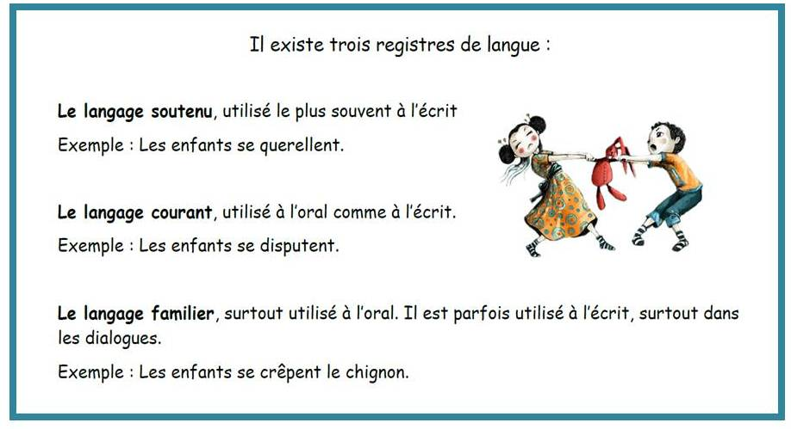

Calculs : à poser et à résoudre sur le cahier vert
Cm1  3 652 899 + 2 156 428 =  635 495 / 5 =  38 592 x 78 =  562 853 – 310 457 = | Cm2  215 408 + 326 514 + 26 539 + 7 418 + 504 =  365 259 / 18 =  412 879 x 451=  456 823 – 214 757 =

Anglais : Jeu de code : utiliser les codes qui sont associés à une lettre pour trouver les noms :
A | B | C | D | E | F | G | H | I | J | K | L | M | N | O | P | Q | R | S | T | U | V | W | X | Y | Z
! | ∀ | # | ∃ | % | & | ∋ | ∗ | + | - | < | = | > | ? | ≅ | Δ | Φ | β | φ | ϕ | ↓ | ♣ | ♠ | ♦ |  | ∑

CODE WORDS
Name :
Δ | % | ? | # | + | =

Name :
> | ≅ | ↓ | ϕ | ∗

Name :
∗ | ! | Δ | Δ

Name :
! | ↓ | ϕ | ↓ | > | ?

Name :
φ | ? | ≅ | ♠ | > | ! | ?

Name :
< | ? | % | % | β

Name :
ϕ | ! | ? | ∋ | % | β | + | ? | %

Name :
ϕ | ! | ∀ | = | %

Dictée
Mot donné : Niki de Saint Phalle
Je vous ai oralisé la dictée avec un enregistreur vocal. Je ne répète pas les mots plusieurs fois comme en classe. Je vous conseille donc de faire des pauses pendant l’écoute de l’enregistrement afin de pouvoir écrire plus facilement. Cette dictée est à écrire sur une feuille vierge en dehors du cahier vert ou sur le cahier d’évaluation si vous l’avez. Vous pourrez m’envoyer une photo de votre dictée sur ma boîte mail.
Art Visuels : Voici les nanas de Niki de Saint Phalle que nous avons rencontré en histoire des arts et dans la dictée de cette semaine. Je vous propose de créer votre « Nana ». Je vous ai mis différentes couleurs de nanas, à vous de vous en inspirer pour créer la vôtre.
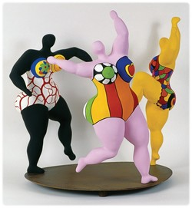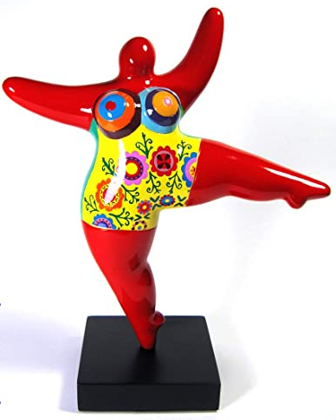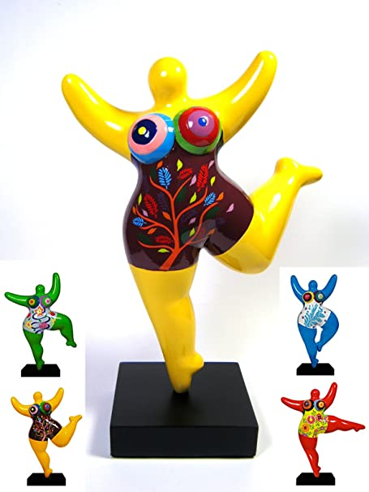

Géographie
- Nommer les pays (et capitales cm2) qui sont numérotés sur la carte suivante
